מפרט דרישות תוכנה - SRS

# מידע כללי

|  |  |
| --- | --- |
| שם הפרויקט: | DSM – Democratic shop managment |
| צוות הפרויקט | Alaa Daoud, Mustatfa abudalo, ahmad sabah,khaled khaskia. |
| מסמכים מצורפים: |  |
| מסמכים קשורים: | רעיון הפרויקט(מצגת) , מסמך אתחול, צוות הפיתוח, סיכום פגישה ראשונה עם הלקוח. |
|  |  |

תוכן העניינים

מידע כללי 1

הסטורית שינויים 1

1. הקדמה 2

1.1 מטרה 2

1.2 היקף 2

1.3מילון מונחים 2

1.4סקירה 2

2 תרחישי שימוש – Use Cases 3

2.1 טבלת שחקנים ובעלי עניין ומטרותיהם 3

2.2 UML- של תרחישי השימוש במערכת 4

2.3 תרחישי שימוש פורמאליים עיקריים 5

[3. סיפורי משתמשים – UserStories 7  
4 דרישות סביבה 7](#_Toc478112037)

4.1דרישות חומרה 7

4.2דרישות תוכנה 7

4.3דרישות נוספות 7

# הסטורית שינויים

|  |  |  |  |
| --- | --- | --- | --- |
| גרסה | תאריך | תיאור השינוי | מקור השינוי |
| 1.0 | ‏19/03/2017 | גרסה התחלתית | לא ישים |

# הקדמה

## מטרה

התוכנה אשר תפותח היא תוכנה לניהול "סופר-קאופרטיבי / משותף" , והיא מיועדת למתנדבים ולהנהלה של הקואפרטיב, התוכנה תקל על ההנהלה בכך שיהיה שיבוץ אוטומטי, במקום תהליך מסורבל של שיבוץ 300 אנשים לסידור , וכמו כן תקשורת ישירה עם כל חברי הקואפרטיב, גם כן יתן למתנדבים גישה נוחה לבדיקת סידור העבודה, דף קשר של חברי הארגון, הצעת פריטים חדשים לסופר, תקשורת בין חברי הקואפרטיב, הכולל הודעות פוש (ע"י אדמין אשר ההודעה תגיע לכל החברים) ליידע את כל החברים בכל אינפורמציה נחוצה, הצגת רשימת המוצרים,כמו כן עמוד פוסטים (יבוא פוסטים חמים מרשתות חברתיות ) *נעבוד בתצורת קוד פתוח אשר יהיה זמין ב. Github.*

## היקף

בהמערכת כוללת מסד נתונים, GUI נוח לפי דרישות הלקוח, התוכנה מיועדת בעיקר למכישירים סלולריים IOS & ANDROID , כמו כן יהיה בסיס נתונים NON SQL - MONGO DB

המערכת מיועדת עבור מתנדבי הקואפראיב וההנהלה, השימוש באלפקציה ועדכון הפרטים הם באחריות הקואופרטיב ועובדיו, ההתחברות למערכת היא על ידי קבלת סיסמה זמנית מהadmin , (הרשאת הכניסה תתקבל אך ורק דרך ADMIN ),כמו כן ניתן להגדיר הרשאות נוספות לדוגמה ADMIN נוסף, לאחר קבלת סיסמה זמנית יהיה על המשתמש לעדכון פרטים האישיים ועידכון הסיסמה, התוכנה מיועדת לעבוד על כל המכשירים הסלולריים כמו אנדרויד, IOS. בסיס הנתונים

## מילון מונחים

***מתנדב/חבר ארגון /עובד–*** *כל המתנדבים/עובדים בסופר הם חברי הארגון ויהו ממשתמשי התוכנה.*

***משתמש****– ישות מקבלת שם משתשמש מהADMIN ,והיא תוכל לבצע פעולות בסיסות כמו הצגת מוצרים, הצגת שיבוץ, הצעת מוצר, עדכון פרטי משתמש וגישה לפורום.*

***ADMIN מנהל****– מתחזק את המערכת, יש לו הרשאות וגישה לכל הפעולות של משתמש רגיל ובנוסף יוכל: להוסיף חברים חדשים, עריכת השיבוץ, שליחת הודעות PUSH , יבוא/הסרת פוסטים מרשתות חברתיות, עדכון טבלת מוצרים.*

## סקירה

*בהמשך המסמך נדון בפונקציונליות של המוצר, תוך כדי הצגתו בסיפורי משתמש usecase וכמו כן ניתן שתי דוגמאות מפורטות, ונראה את הדרישות הכוללות שהתוכנה צריכה לספק, וחלקים גרפיים מממשק המשתמש בתוסף העתיד לבוא.*

# . תרחישי שימוש – Use Cases

# 2.1 טבלת שחקנים ובעלי עניין ומטרותיהם

|  |  |
| --- | --- |
| שם שחקן | מטרות |
| מנהל | *יצירה והוספה של חברים, ביצוע שיבוץ אוטומטי, שינוי סטאוס מוצר מוצע (הצעה,הוזמן בדרך) , עדכון פוסטים מרשתות חברתיות באופן ידני באתר, שליחת הודעות PUSH, עדכון טבלת מוצרים.* |
| משתמש | *עדכון פרטים אישיים, הגשת תאימות לשיבוץ, הצעת מוצר לחנות, צפייה במוצרים , צפיה בסידור העבודה, צפיה בדף קשר* |
| **בעלי עניין נוספים:** | |
| מנהלי הקאופראיב | *יצרת שיבוץ אוטומטי במקום ידני, שליחת הודעה אחת לכל החברים בלחיצה בודדת, הנגשת הסידור לכל התנדבים מכל מקום, הצעות לשיפור / הגדלת המלאי של החנות.* |

## UML - של תרחישי השימוש במערכת

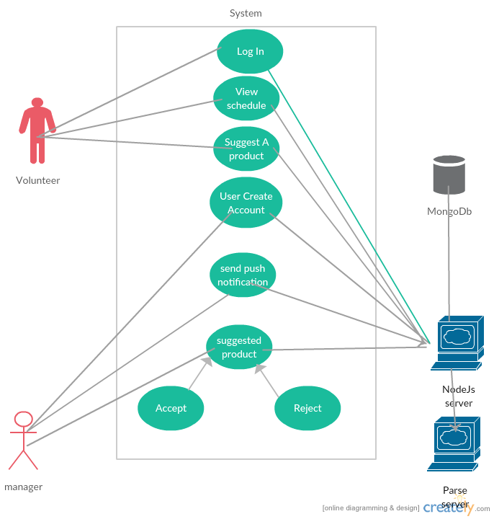

# 

# 

# 2.3 תרחישי שימוש פורמאליים עיקריים

|  |  |
| --- | --- |
| שם התרחיש | *Admin - רישום מתנדב חדש* |
| שחקו ראשי | *מנהל (אדמין)* |
| מטרה | *מנהל מעוניין להוסיף מתנדב לקואפרטיב* |
| היקף ורמה[1] | *משתמש בעל הרשאות ניהוליות.* |
| בעלי עניין ואינטרסים | *הנהלת הקואפרטיב – מסד נתוני עובדים מסודר , מעודכן , מניעת משתמשים לא רצויים (רק חברי הקואופרטיב).- הכולל מחיקת מתנדב מתנדבים – לנוחיות הכניסה – קבלת משתמש וסיסמה ישרות מהמנהל. (צריך לעכדi את הסיסמה לאחר כניסה ראשונה(.* |
| תיאור | *מנהל נכנס לעמוד הוספת משתמשים, לוחץ הוספת עובד חדש (נפתח מסך להכנסת שם , וסוג הרשאה) מיזין את שם המשתמש החדש .... לוחץ על כפתור*  *"צור משתמש חדש" – מתקבל משתמש חדש, עם סיסמה זמנית (לבחירת המנהל (אוטומטית)) על העובד לעדכנה לאחר כניסה ראשונה.* |
| טריגר | *מנהל נכנס לעמוד הוספת משתמשים בוחר משתמש חדש ומוסיף כבקשתו.(יוכל לבחור הרשאות רגילות או הרשאות מנהל)* |
| תנאי קדם | 1. *המשתמש היוצר – הוא ADMIN מנהל.* 2. *שם המשתמש הוא יחודי.*   *.* |
| תנאי סיום מוצלח | *המשתמש נוסף לבסיס נתוני העובדים בהצלחה. וכעת יוכל להתחבר למערכת.* |
| תנאי סיום כישלון | *המשתמש אינו התווסף לבסיס הנתונים – ואינו יכול להתחבר למערכת.* |
| **תרחיש הצלחה עיקרי** | ***1. המנהל מבצע כניסה למערכת רגילה דרך מסך הכניסה.***  ***2. מנהל נכנס לעמוד הוספת משתמשים.***  ***3. לוחץ הוספת עובד חדש (נפתח מסך להכנסת שם, סוג הרשאה )***  ***4. מזין שם משתמש וסוג הרשאה – ולחיצה על צור חדש.***  ***5. המשתמש החדש נוצר ומוכנס לבסיס הנתונים הקואפראיב, ויוכל להתחבר למערכת . (נוסף לבסיס נתוני העובדים של המהלים אותו אחד)***  ***6. ויצתרך לעדכן את הסיסמה בהתחברות ראשונה למערכת.*** |
| הרחבות (שגיאות) | *1. המערכת לא מאפשרת ליצור את המשתמש הרצוי.*  *2. כפתור " צור משתמש חדש" לא מגיב או לא מבצע את הנדרש.*  *3. השרת לא מעודכן בהוספת המשתמש החדש למערכת.* |
| תרחישים חלופיים |  |

|  |  |
| --- | --- |
| שם התרחיש | *הצעת מוצר לקואופרטיב* |
| שחקו ראשי | *מתנדב בקאופרטיב* |
| מטרה | *כל מתנדב בקאופרטיב יוכל להגיש הצעה למכירת מוצרים חדשים בקאופרטיב , בכדי לרענן ולחדש את המלאי וגיוון המוצרים במלאי(נחוצים/ מבוקשים/ חדשים)* |
| היקף ורמה[2] | *כלל משתמשי המערכת (מנהלים ת ומשתמשים)* |
| בעלי עניין ואינטרסים | ***הנהלה*** *– שיפור וגיוון מלאי הקואפרטיב , החלפת מוצרים לא מבוקשים , הוספת/הורדת מוצרים חדשים למדפים*  ***המשתמשים/מתנדבים*** *- אשר הם גם מלקוחות הקאופרטיב יוכלו להינות ממלאי רחב יותר (מתאים להם יותר), כמו כן סיפוק עמצי של העובד.* |
| תיאור | *המתנדב נכנס לדף הצעות מוצרים בוחר הצעת מוצר חדש. נפתח חלון חדש אשר המתנדב נרדש להזין – שם מוצר, תיאור המוצר והוספת תמונה (בחירה). ואחר מכן הוסף.* |
| טריגר | *המתנדב נכנס לדף הצעות מוצרים - בוחר "הצעת מוצר חדש".* |
| תנאי קדם | *המתנדב עשה LOGIN כנדרש* |
| תנאי סיום מוצלח | *במסך הצעות מוצרים – המוצר אשר המתנדב הציע נמצא שם.* |
| תנאי סיום כישלון | *בדף הכללי (הצעות מוצרים ) אם המוצר אינו מופיע ז"א היה כישלון בהוספת המוצר* |
| **תרחיש הצלחה עיקרי** | *1. המערכת מציגה מסך כניסה ראשי*  *2. המשתמש מבצע כניסה למערכת*  *3. המתנדב נכנס לדף הצעות מוצרים .*  *4. בוחר הצעת מוצר חדש.*  *5. נפתח חלון חדש אשר המתנדב נרדש להזין – שם מוצר, תיאור המוצר והוספת תמונה (בחירה).*  *6. המשתמש לוחץ על כפתור "אישור הצעת מוצר"*  *7. המערכת תציג בעמוד "הצעות מוצרים" את המוצר החדש.* |
| הרחבות (שגיאות) | *1. המערכת אינה מראה את הצעות המוצרים.*  *2. חלון הוספת מוצר חדש לא עובד ולכן לא ניתן להזין פרטים*  *3. כפתור "אישור הצעת " לא מגיב או לא מבצע את הנדרש.*  *4המוצר החדש אינו מופיע ברשימת המוצרים המוצעים* |
| תרחישים חלופיים |  |

# 3. סיפורי משתמשים – UserStories

|  |  |  |
| --- | --- | --- |
|  | סיפור | תיאור קצר |
| US1 | כניסה לאפליקציה | *תהיה כניסה אחידה לכל חברי האגון אבל להנהלה יהיה דף נוסף דף מנהלים.* |
| US2 | הוספת משתמש נוסף למאגר המשתמשים של המערכת | *המנהל יכול להוסיף משתמש חדש*  *בדף ההנהלה יהיה כפתור "הוספת משתמש חדש" לאחר לחיצה והזנת שמו של העובד החדש ולחיצת אישור המשתמש יוקם . ויוכל להתחבר למערכת (יהיה עליו לעדכן פרטים בהתחברות הראושנה)* |
| US3 | כניסה לדף מנהל | *דף מנהל רק משתמש מסוג מנהל יהיה לו האפשרות לגשת אליו ובתוכו יהיה אפשרות ליצור משתמש חדש*  *אפשרות לשלוח PUSHNOTIFICATION אפשרות למחוק משתמש* |
| US4 | הצעת מוצר(משתמש רגיל) | *למשתמש תהיה לו האפשרות להציע מוצר עם תמונה וסיפור קצר* |
| US5 | הצעת מוצר(מנהל) | *למנהל תהיה אפשרות למחוק הצעה ולשנות סטאטוס* |
| US6 | דף פיסבוק ו דף פורום | *תהיה אפשרות למשתמש הרגיל לראות את שלושת ה POSTS החמים בדף הפיסבוק של הארגון ו גם בדף פורום של האגון* |
| US7 | קישור לדף ניהול שעות | *יהיה באפליקציה קישור לפתוח דף EXCEL כדי לראות דף שעות של העובדים* |
| US8 | קישור לדף עובדים | *יהיה באפליקציה דף קשר של המתנדבים* |
| US9 | הודעת פוש (מנהל) | *המערכת תאפשר שימוש בPUSHNOTIFACTION כך ש המנהל ישלח הודעה ו שאר המשתמשים יקבלו אותה* |

1. **דרישות סביבה.**

## 4.1דרישות חומרה

1. מכשיר אנדרויד או איפון(או כל מכשיר דור 3) .

## דרישות תוכנה

1. המוצר הסופי יהיה .apk לכן על המכישרים לתמוך בהם.  
2. שימוש בשרת חיצוני (חיבור לאינטרנט). להתחברות.  
3 . התוכנה צריכה לקלוט מסמכים מסוג CVS/JSON . לעדכון עובדים.

## דרישות נוספות

1. משתמש לא יכול לפתוח חשבון אלא רק המנהל יכול לפתוח לו חשבון
2. עיצוב המערכת יהיה בהתאם לבקשת הארגון .
3. תהליך ההתחברות לא יעלה על 5 שניות.

1.
2.